С 7 июля изменится маршрут трамвая № 46 в ВАО
06.07.2018

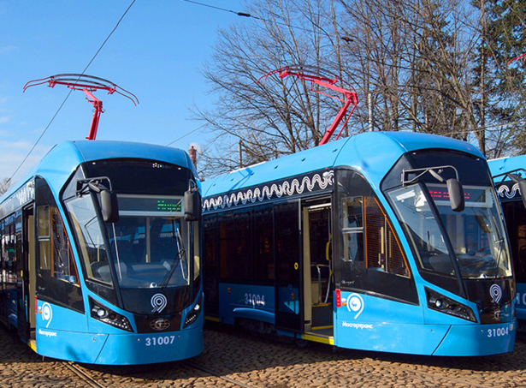
В маршрут трамвая № 46, который курсирует по территории Восточного округа от станции метро «Бульвар Рокоссовского» до станции метро «Пролетарская», с 7 июля внесут изменения.
При движении по улице Измайловский Вал в сторону «Пролетарской» в районе метро «Семеновская» составы будут двигаться без заезда на разворотное кольцо. Об этом сообщили на официальном портале мэра и правительства Москвы.
Кроме того, остановку Метро «Семеновская» при движении в направлении Пролетарской перенесут на Измайловский Вал, а на остановку «Малая Семеновская улица» трамваи № 46 теперь заезжать не будут.
«ВО» напоминает, что в большинстве трамваев и автобусов для удобства пассажиров ликвидируют турникеты – на маршруте № 46 уже действует бестурникетная система. Оплату проезда нужно проводить в салоне через валидатор.

Адрес страницы: http://vao.mos.ru/presscenter/news/detail/7401497.html
Префектура Восточного административного округа города Москвы

